**Documentation**



Perry

Christopher.Pardo / Mounir Fiaux / Gatien Jayme

Christopher.pardo@cpnv.ch

+41 78 936 06 33

Sainte-Croix, le 14 novembre 2019

Table des matières

Attentes du client 3

Objectifs atteints 3

Objectifs non atteints 3

Fonctionnalités 4

Gestion du site 4

Tutoriel 5

Créer notre compte 5

Accéder à notre compte 7

Acheter un produit 8

Payer les produits 10

Changer la monnaie 14

Voici son historique d’achats 15

Devenir affilié 16

# Attentes du client

L’objectif de base était de créer un site de E-commerce pour vendre des montres ou des composants horlogers.

Les contraintes étaient :

• Coûts faibles.

• Grande facilité de gestion

• Présence de Twint et PayPal comme seul moyen de payement.

• Payement avant l’envoi du produit.

• Utilisateurs privés et professionnels.

• Compte administrateur pour gestion du site.

Site compatible sur Google Chrome

# Objectifs atteints

Les objectifs suivants ont été atteints :

• Coûts faibles.

• Grande facilité de gestion.

• Utilisateurs privés et professionnels.

• Compte administrateur pour gestion du site

Site compatible sur Google Chrome

# Objectifs non atteints

Malheureusement nous n’avons pas réussi à intégrer les moyens de payements demandés.

Les payements ne sont donc pas possibles pour le moment.

Ils restent possibles intégrer pour 200.- auprès de Twint et un espace de stockage supplémentaire pour Paypal.

# Fonctionnalités

Le site est fourni avec les fonctionnalités suivantes :

• Gestion de catégories.

• Inscription d’utilisateur.

• Gestion de compte utilisateur.

• Gestion des devises monétaires.

• Gestion du site par un compte administrateurs.

• Gestion des produits.

• Gestion du panier.

• Gestion des notes des produits.

# Gestion du site

Le site est accessible à partir du lien suivant : http://35.158.233.172/index.php?route=common/home

La gestion du site se fait à partir cet utilisateur :

* Nom d’utilisateur : Perry
* Mot de passe : _Perry2019_

# Tutoriel

## Créer notre compte

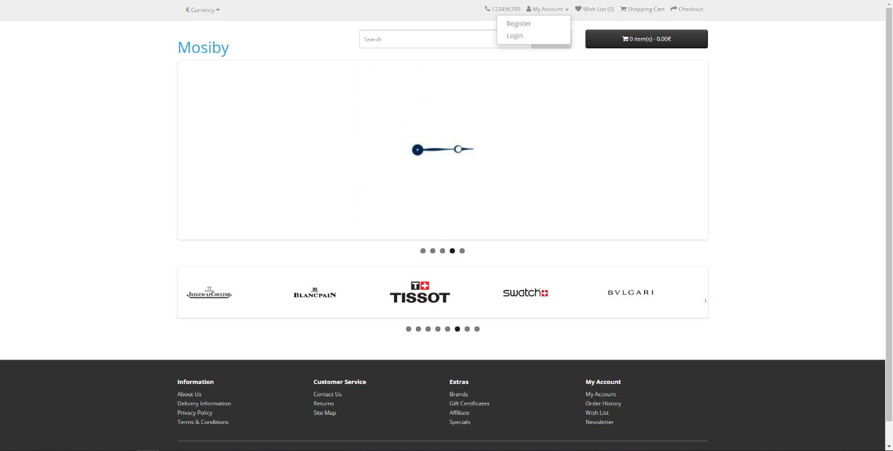

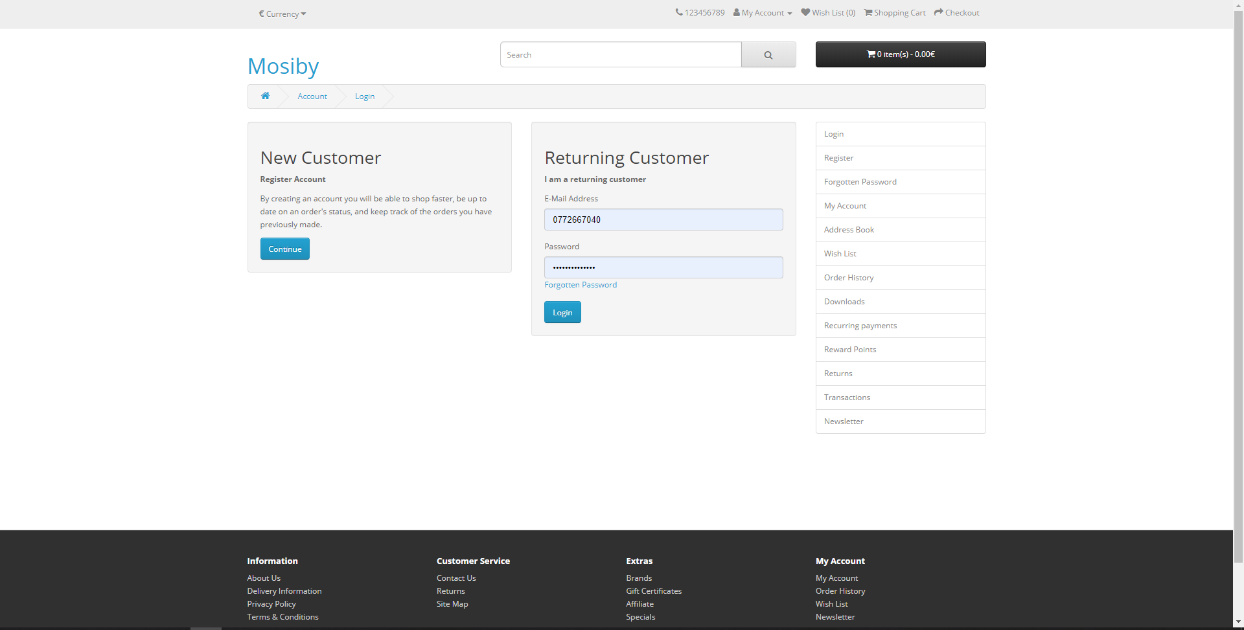

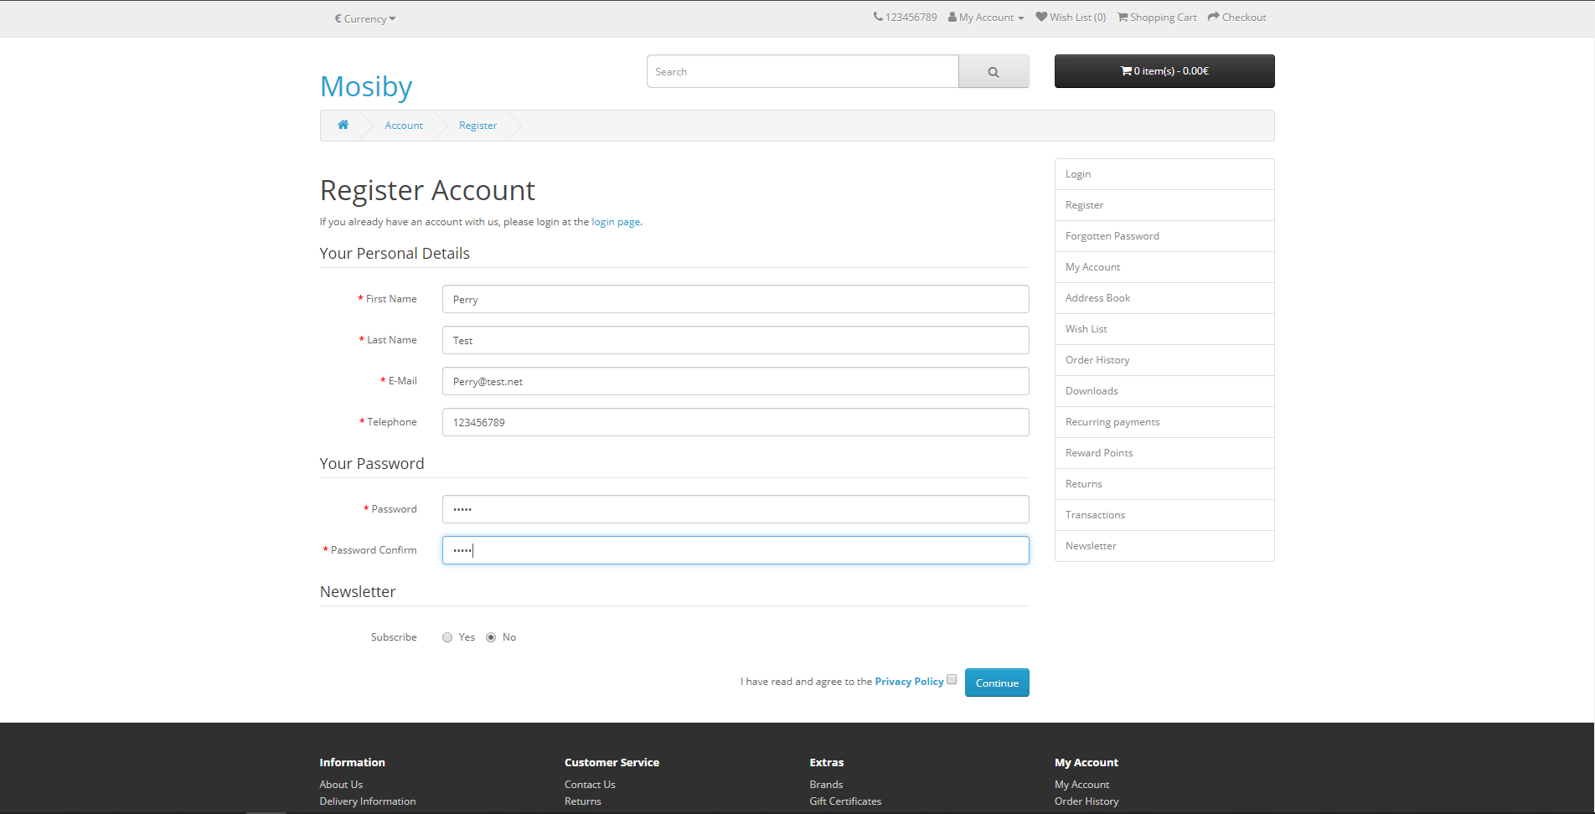

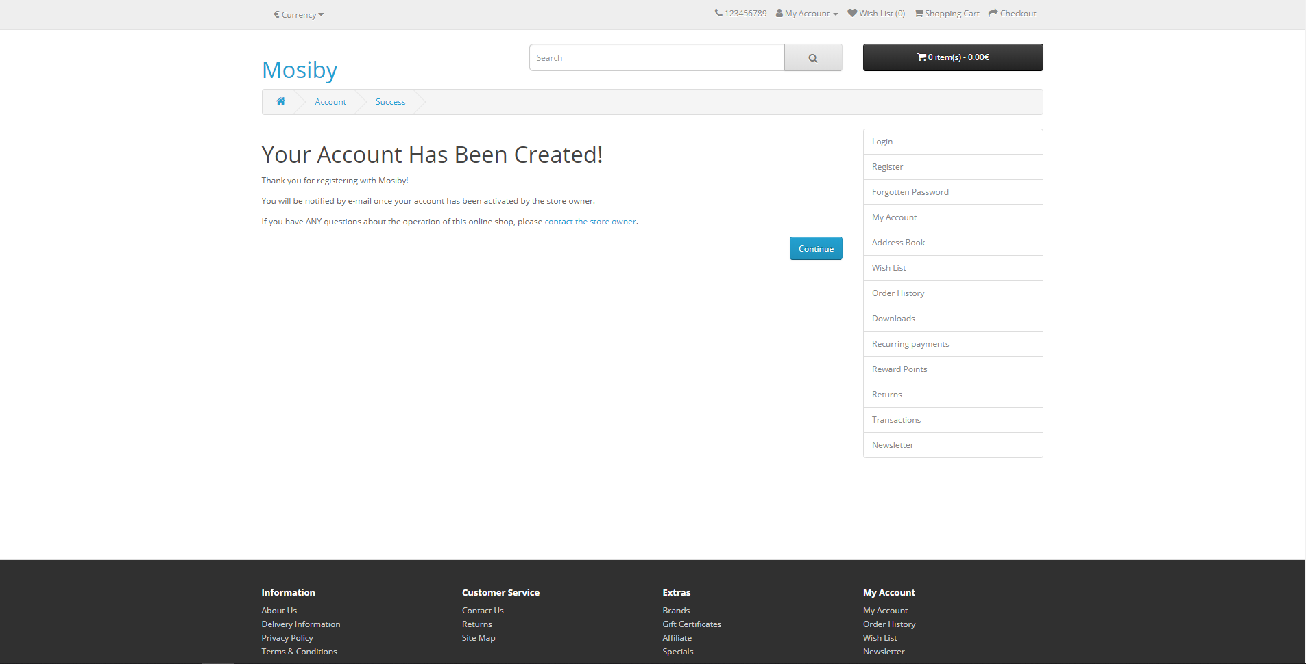

## Accéder à notre compte

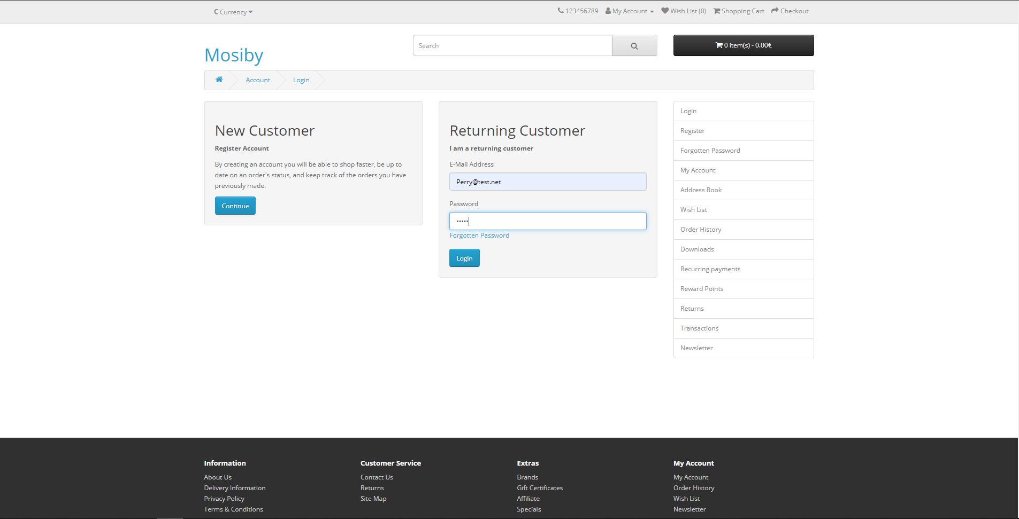

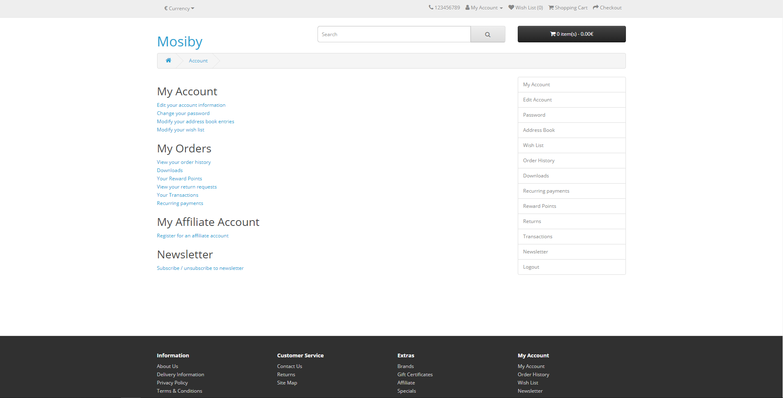

## Acheter un produit

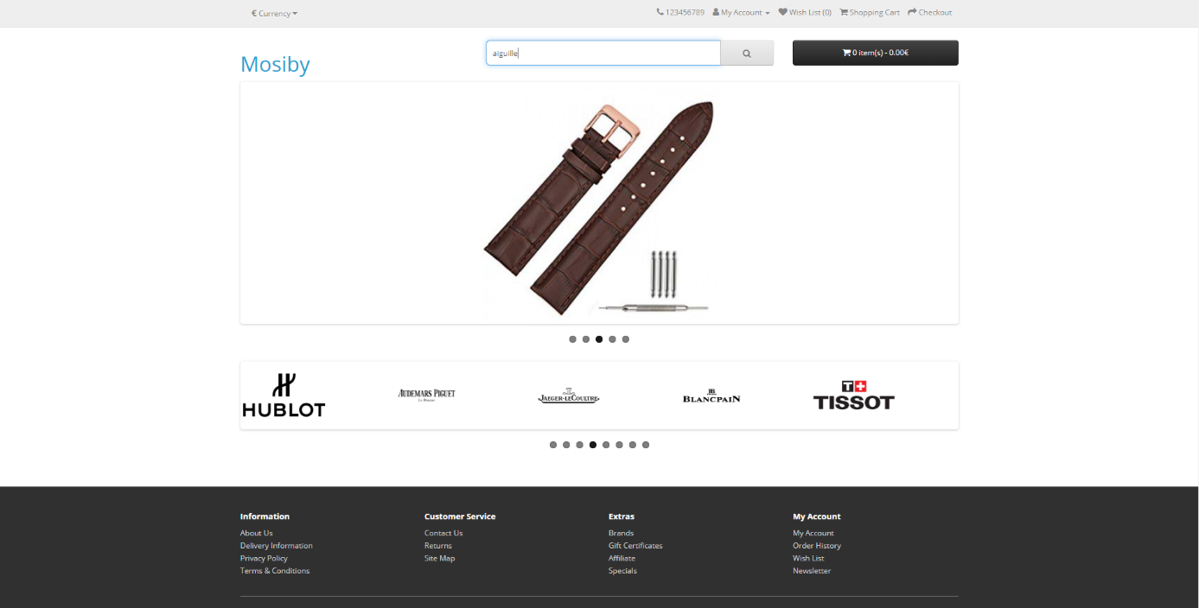

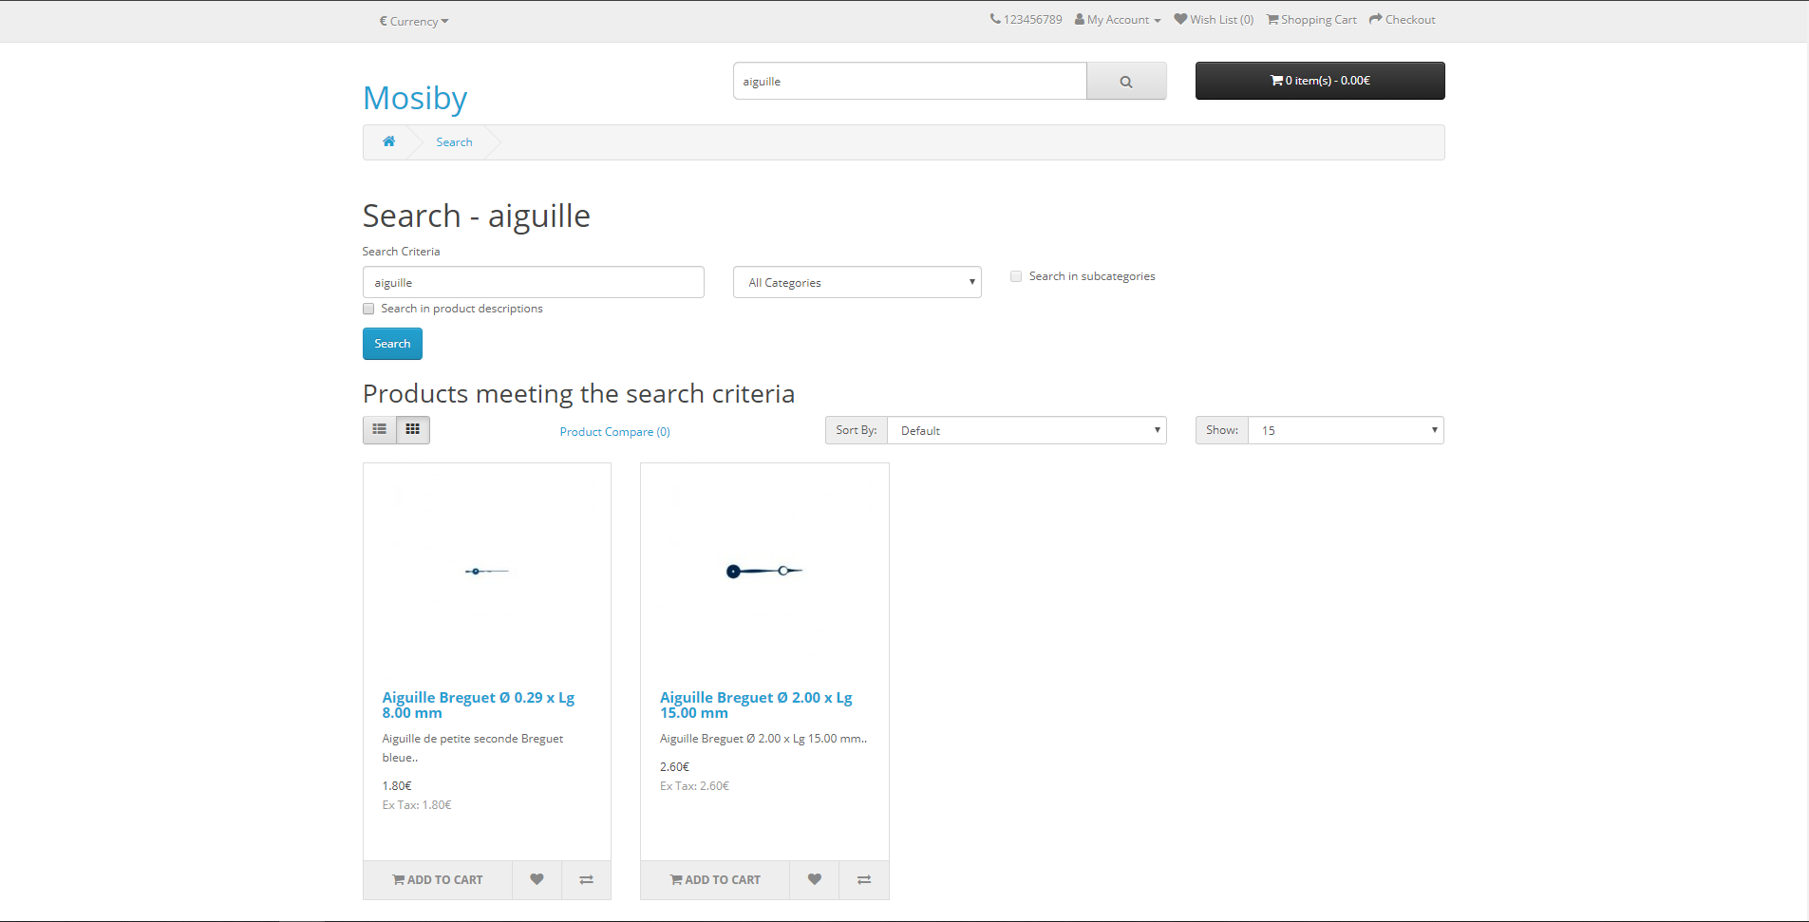

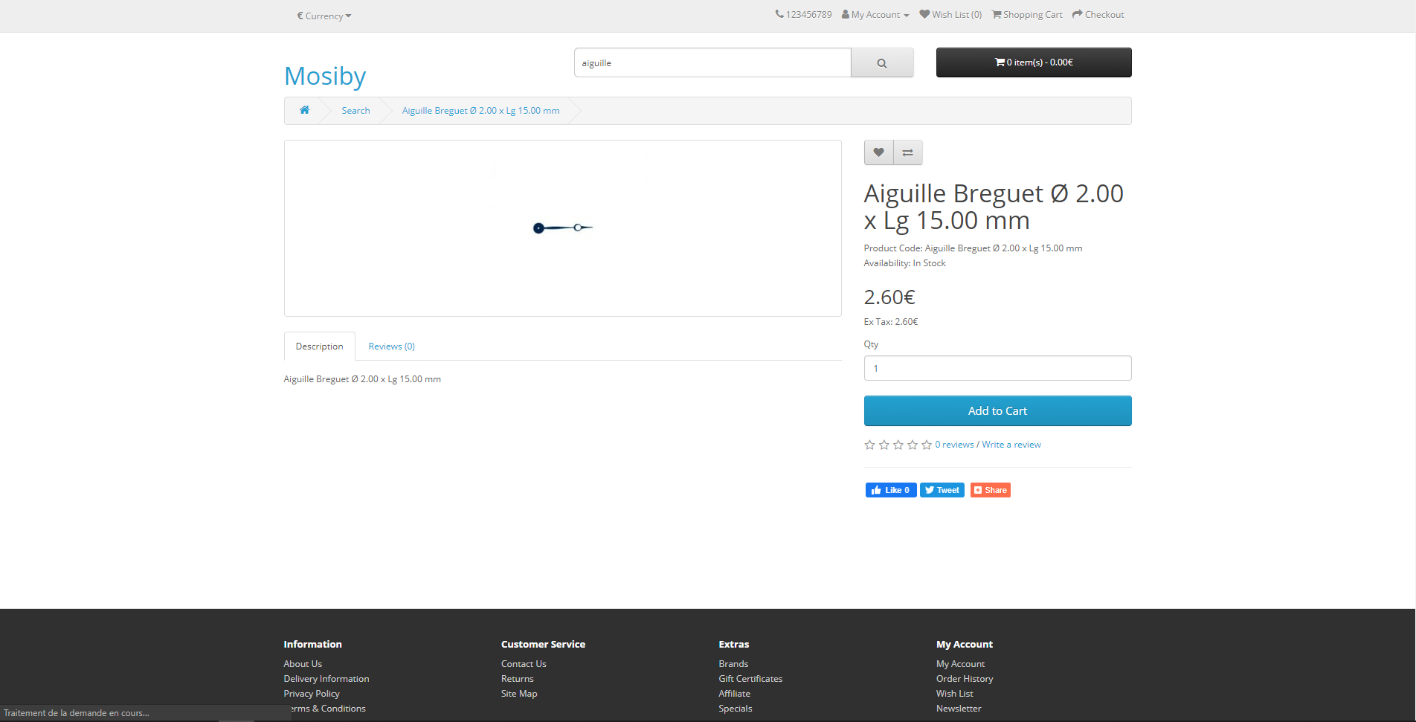

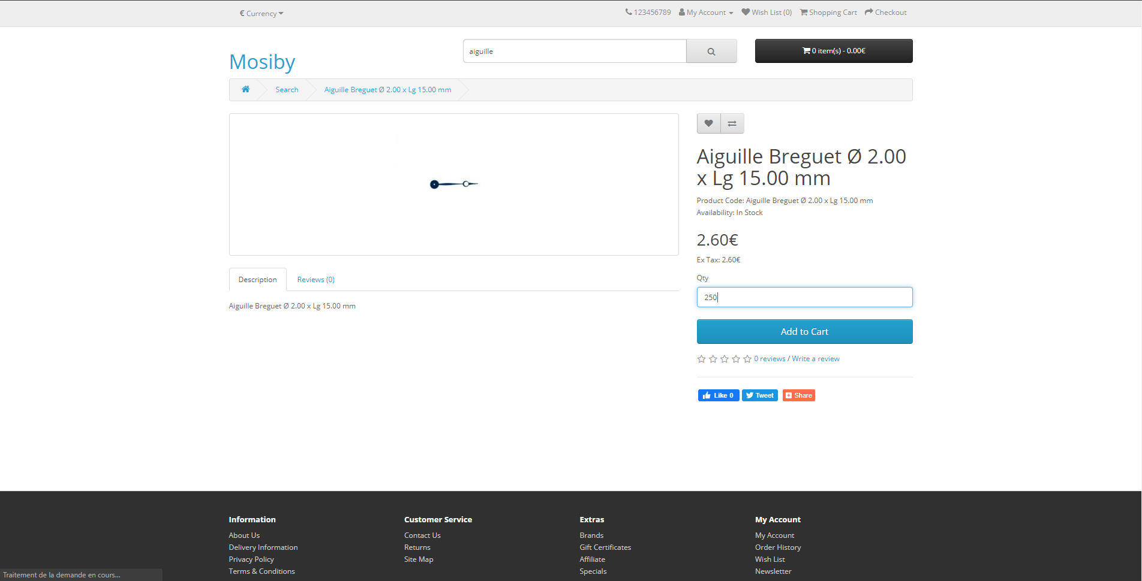

## Payer les produits

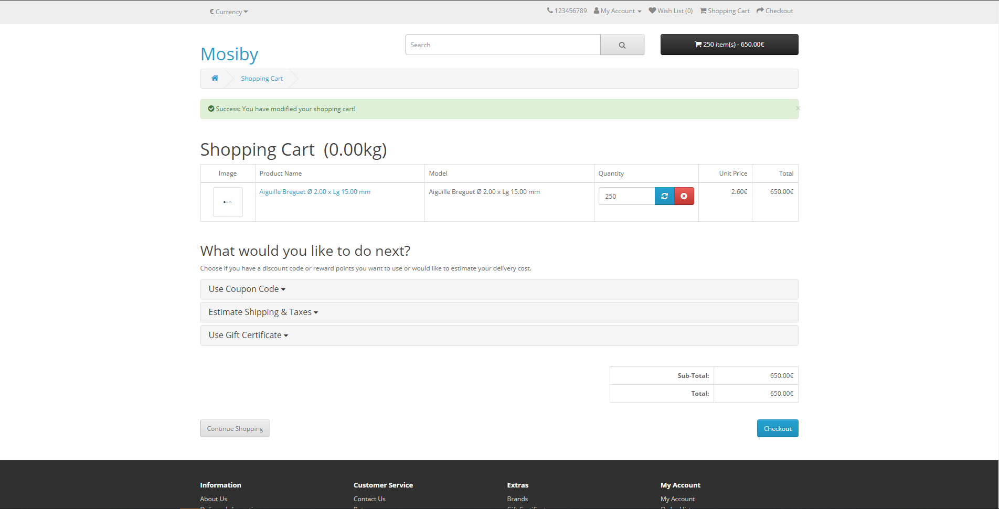

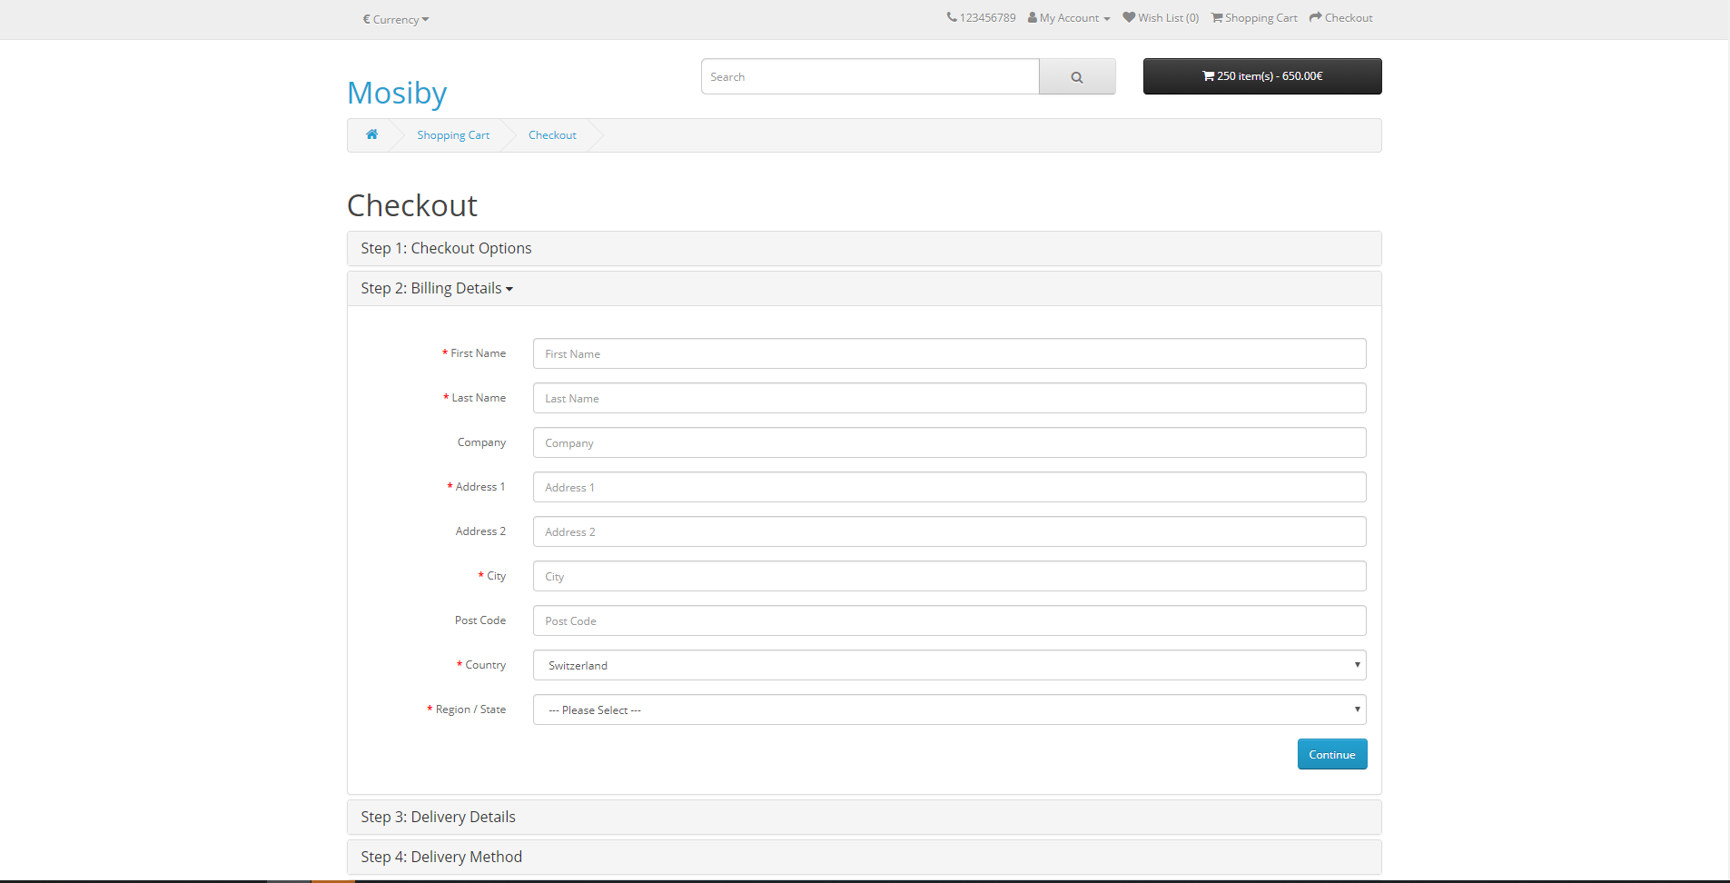

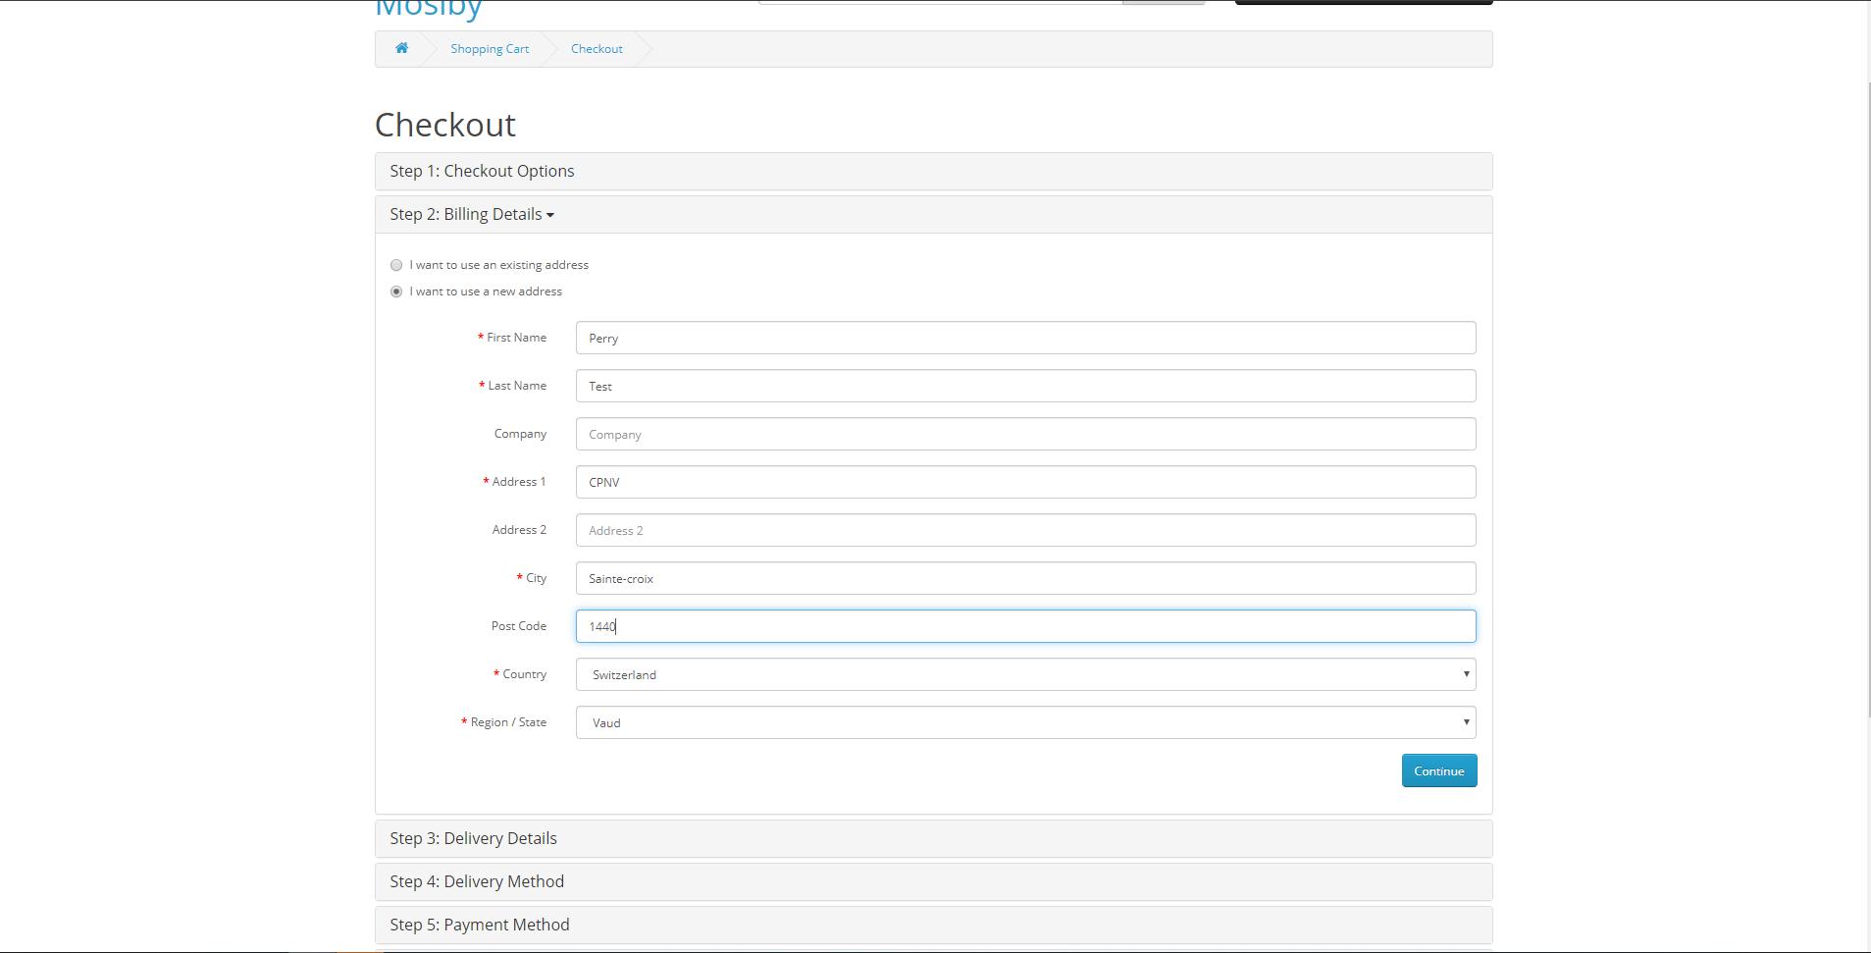

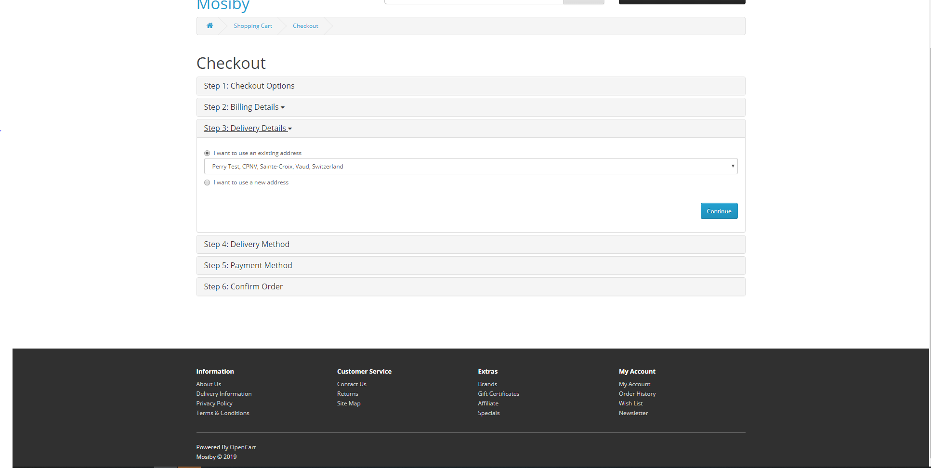

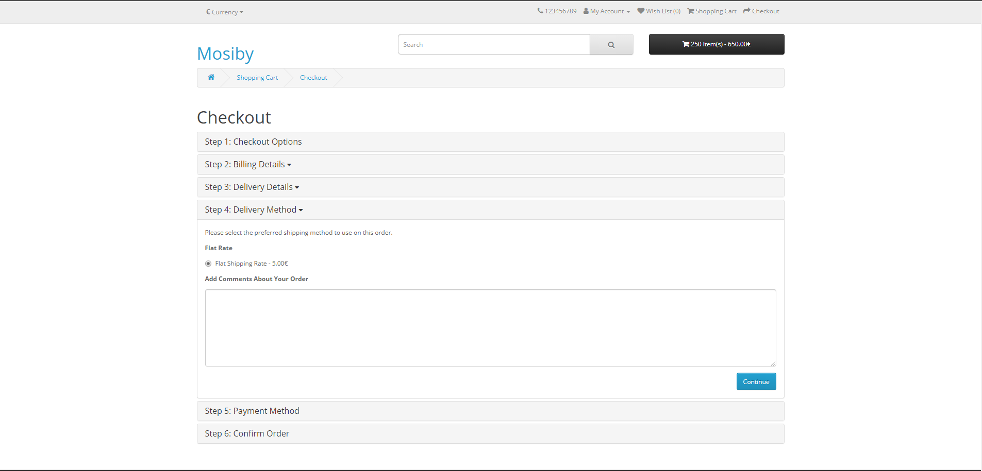

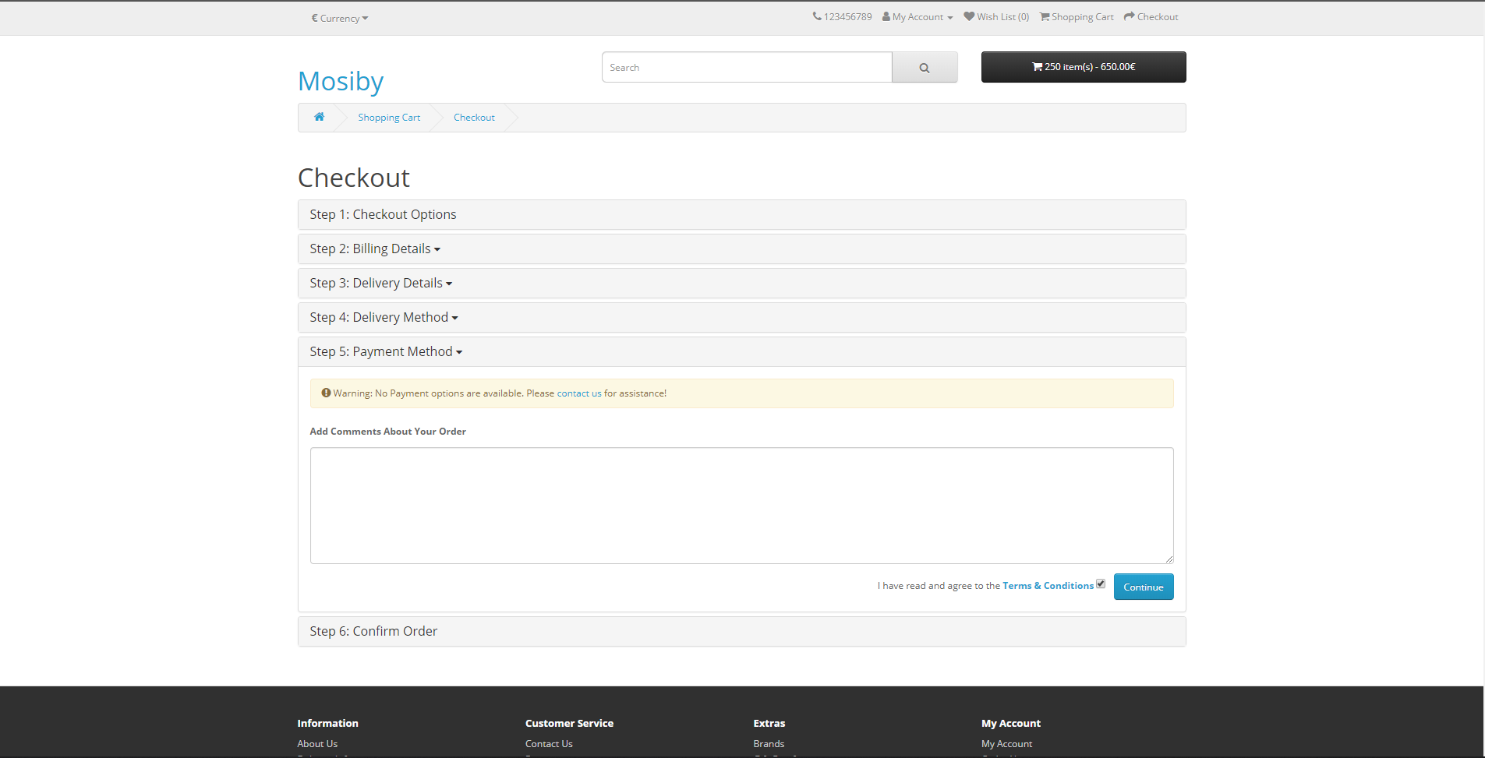

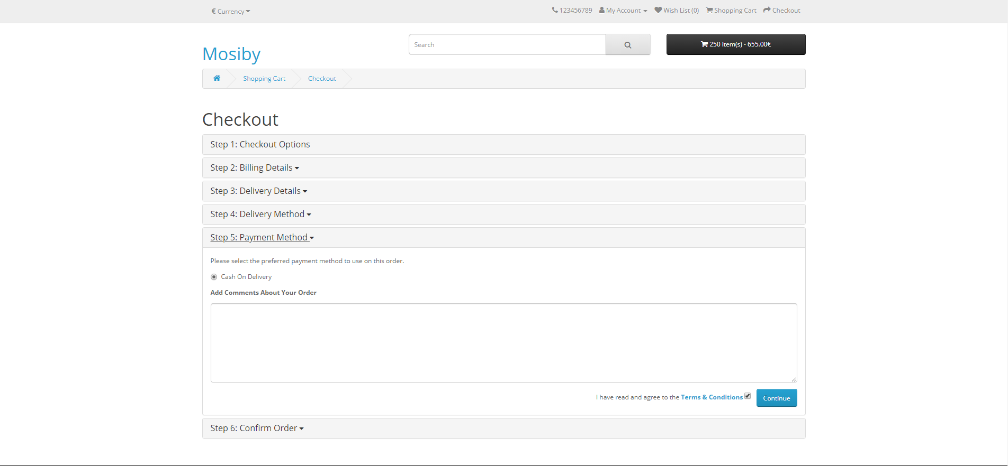

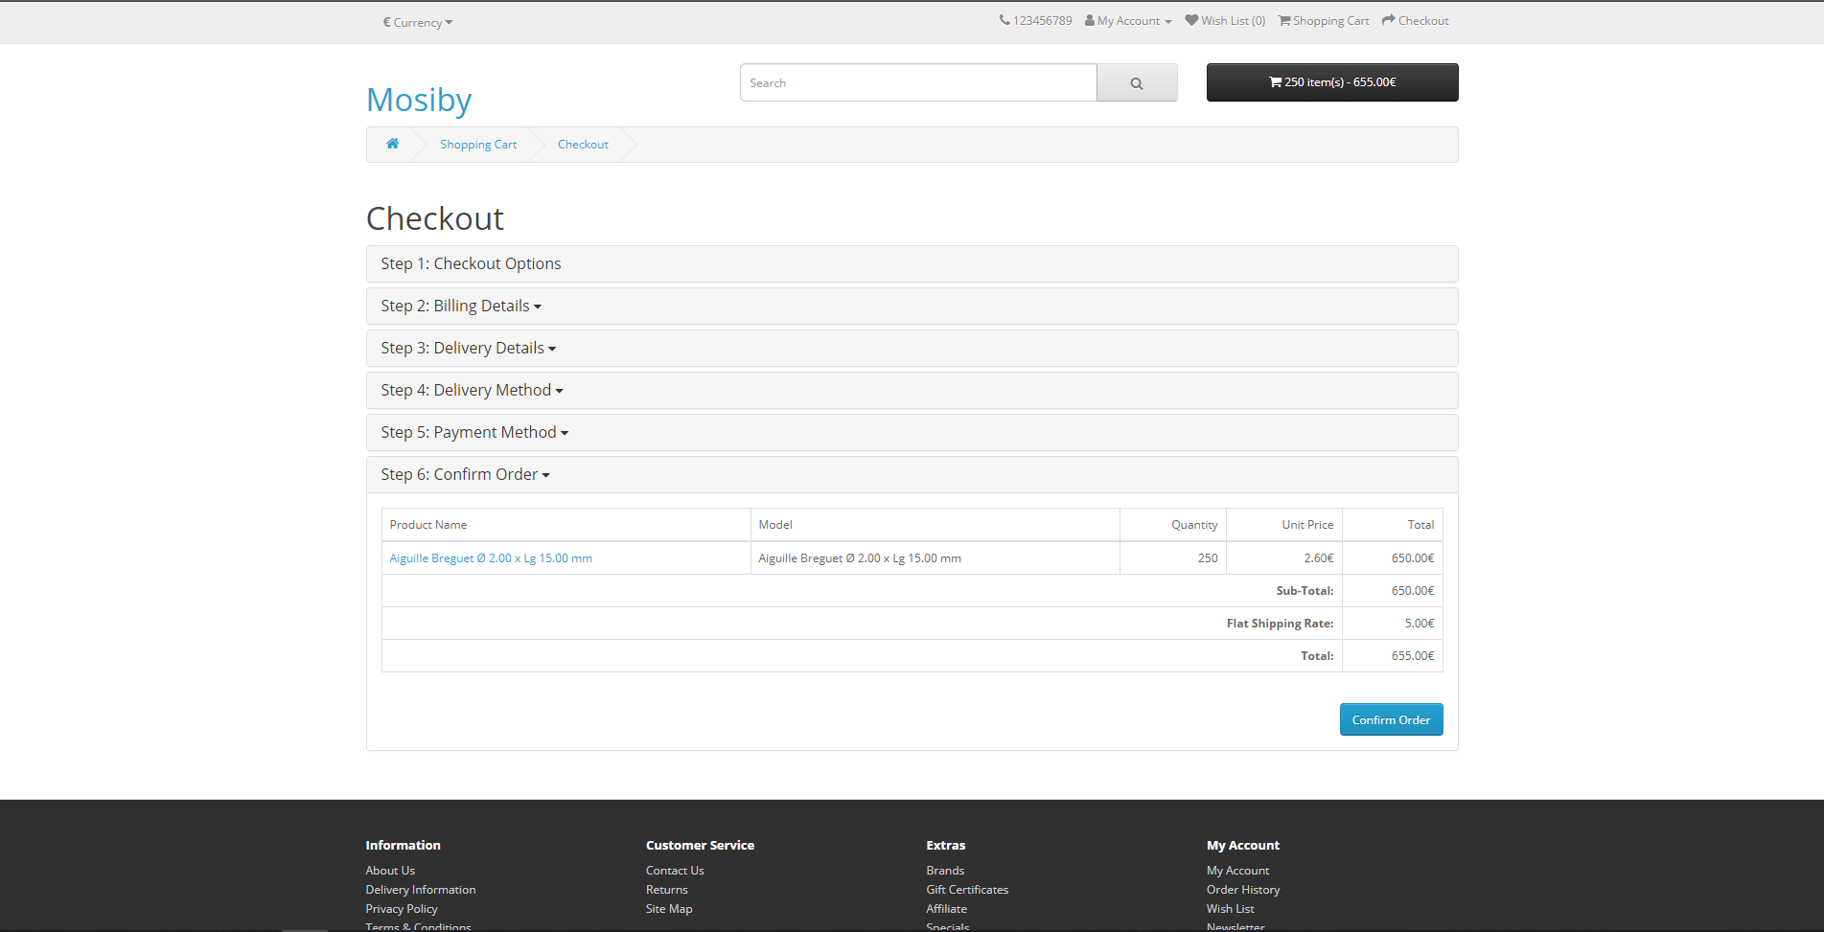

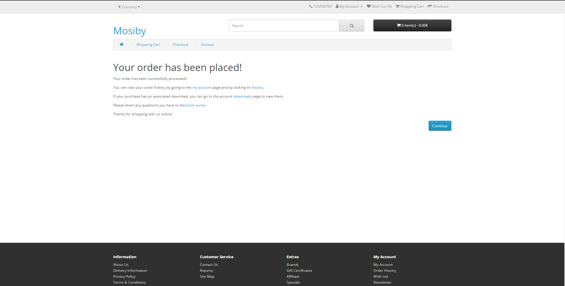

## Changer la monnaie

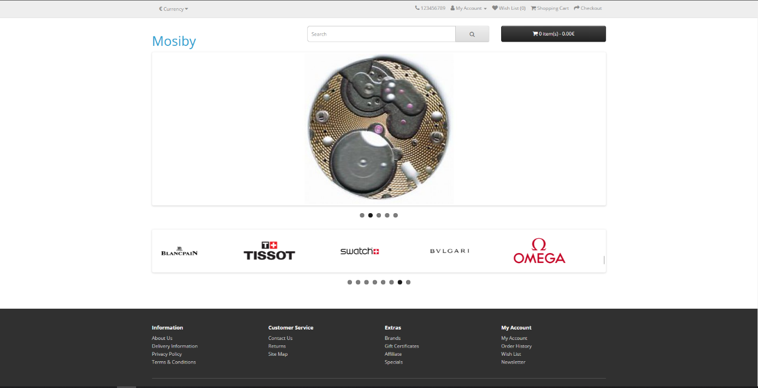

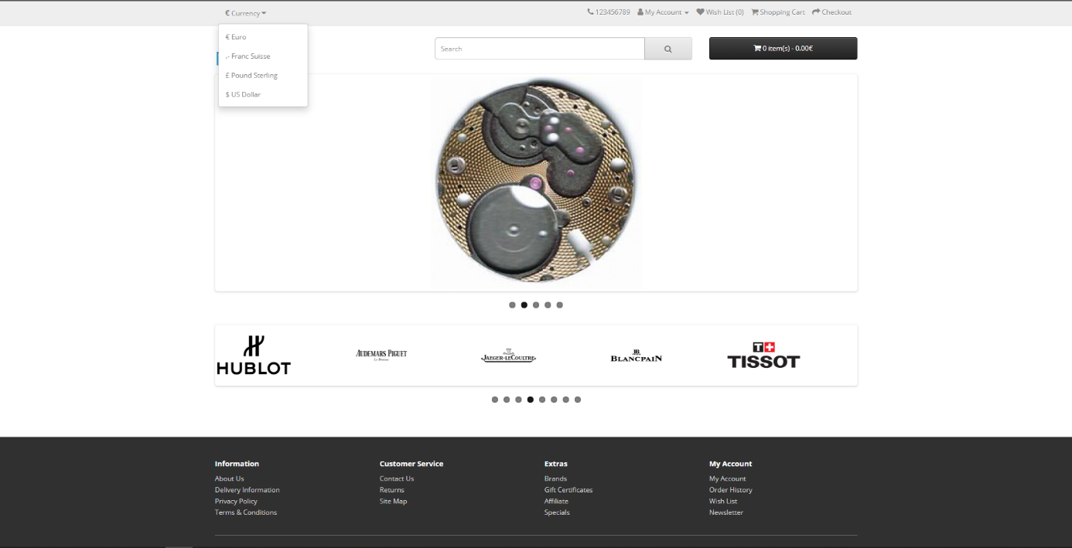

## Voici son historique d’achats

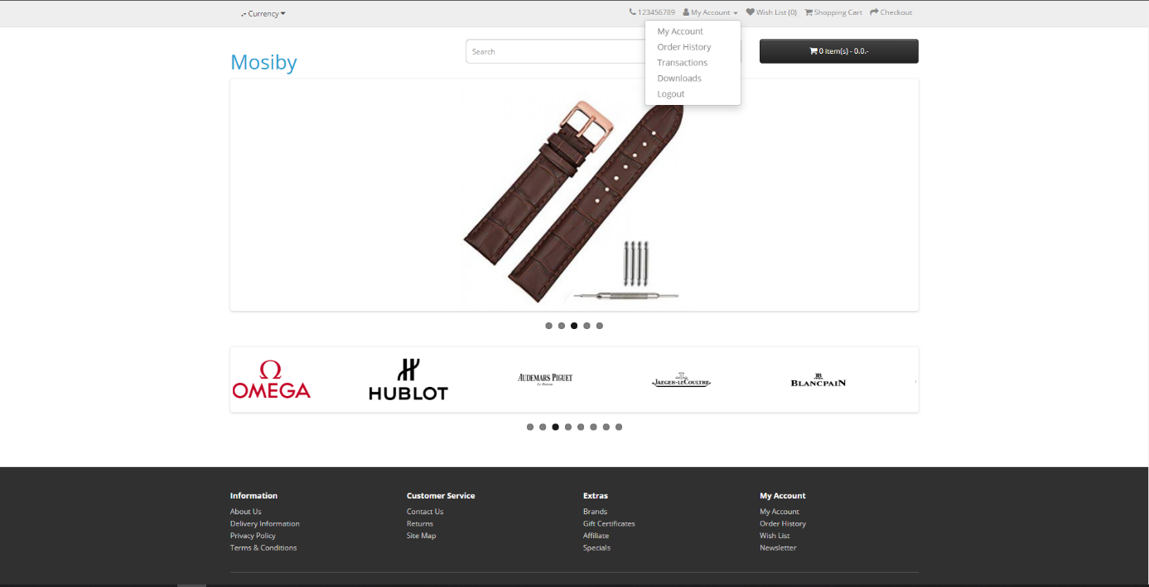

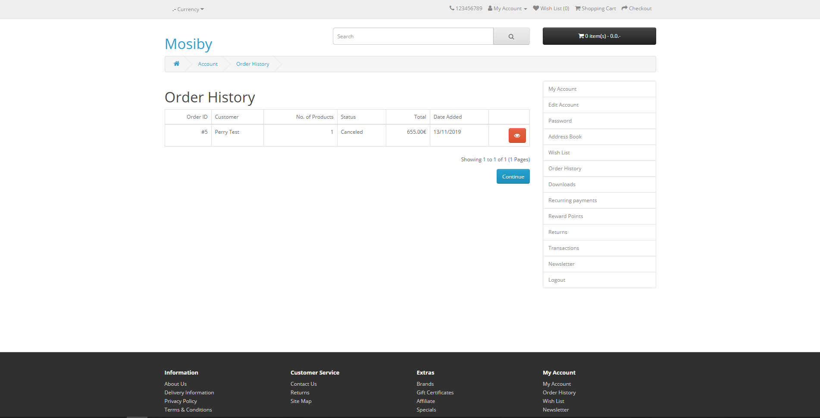

## Devenir affilié

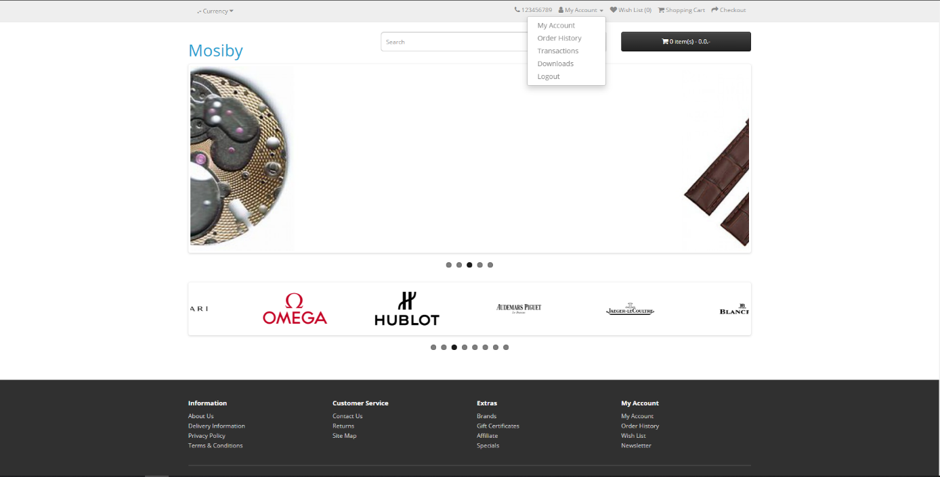

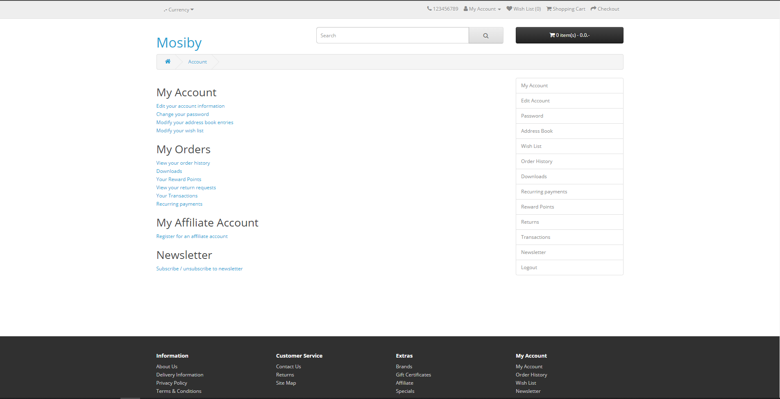

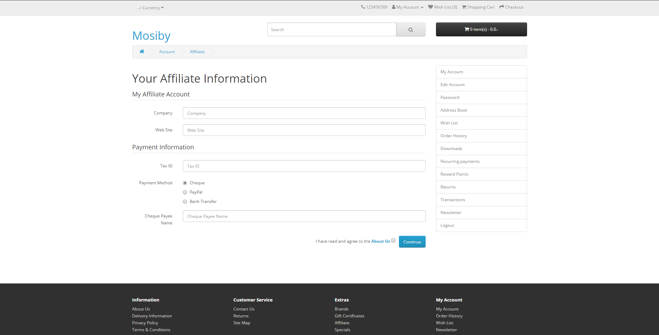

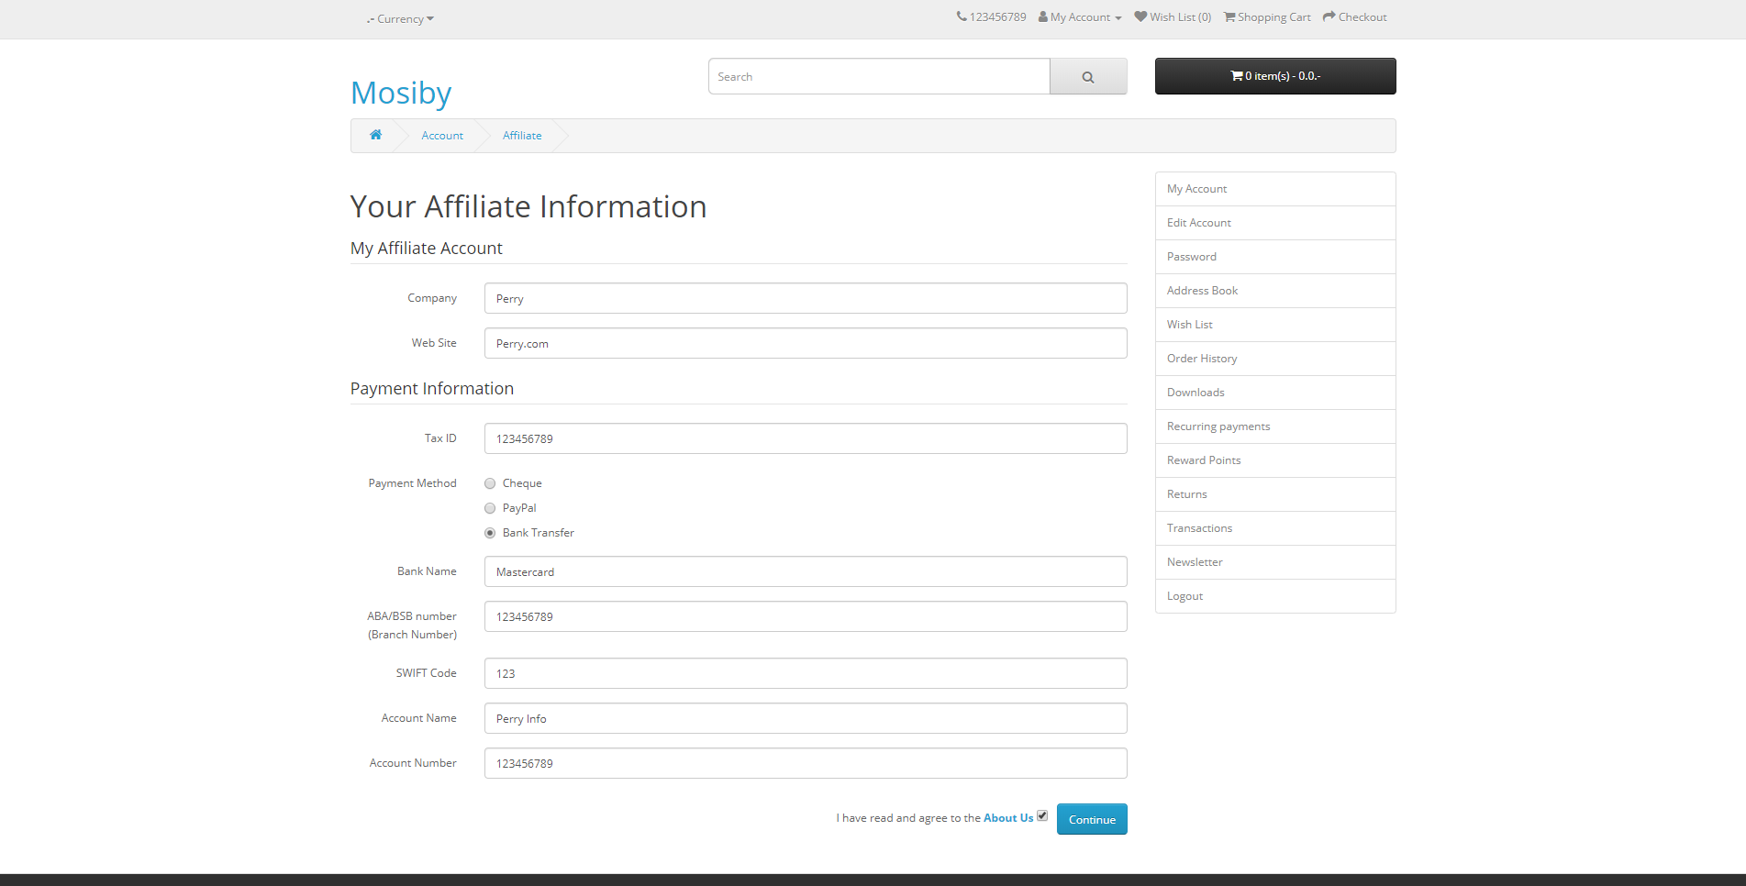

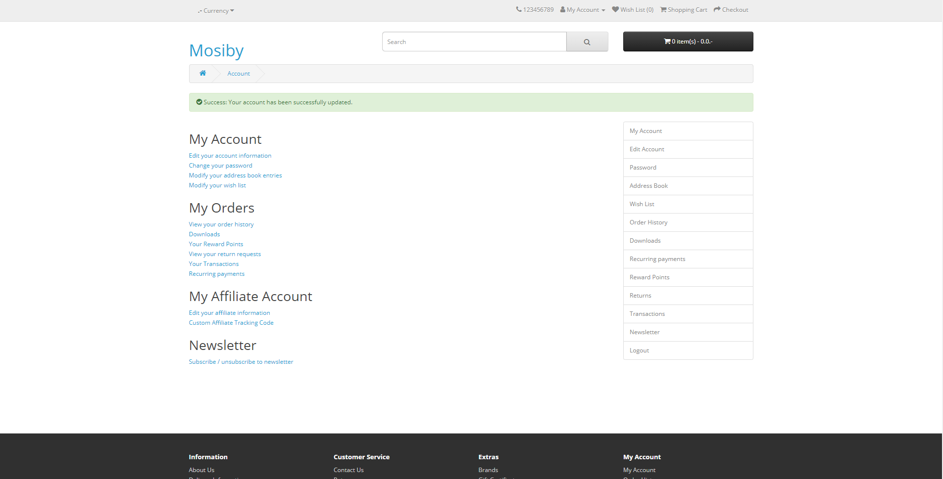

|  |  |  |
| --- | --- | --- |
|  | **Perry**  **Christopher Pardo** | **CLIENT**  **Xavier Carrel** |
| Lieu | Centre Professionnel de Sainte Croix, 1450 |  |
| Date | 14.11.2019 |  |
| 586f5cbb3817baaba563b3c1Signature |  |  |